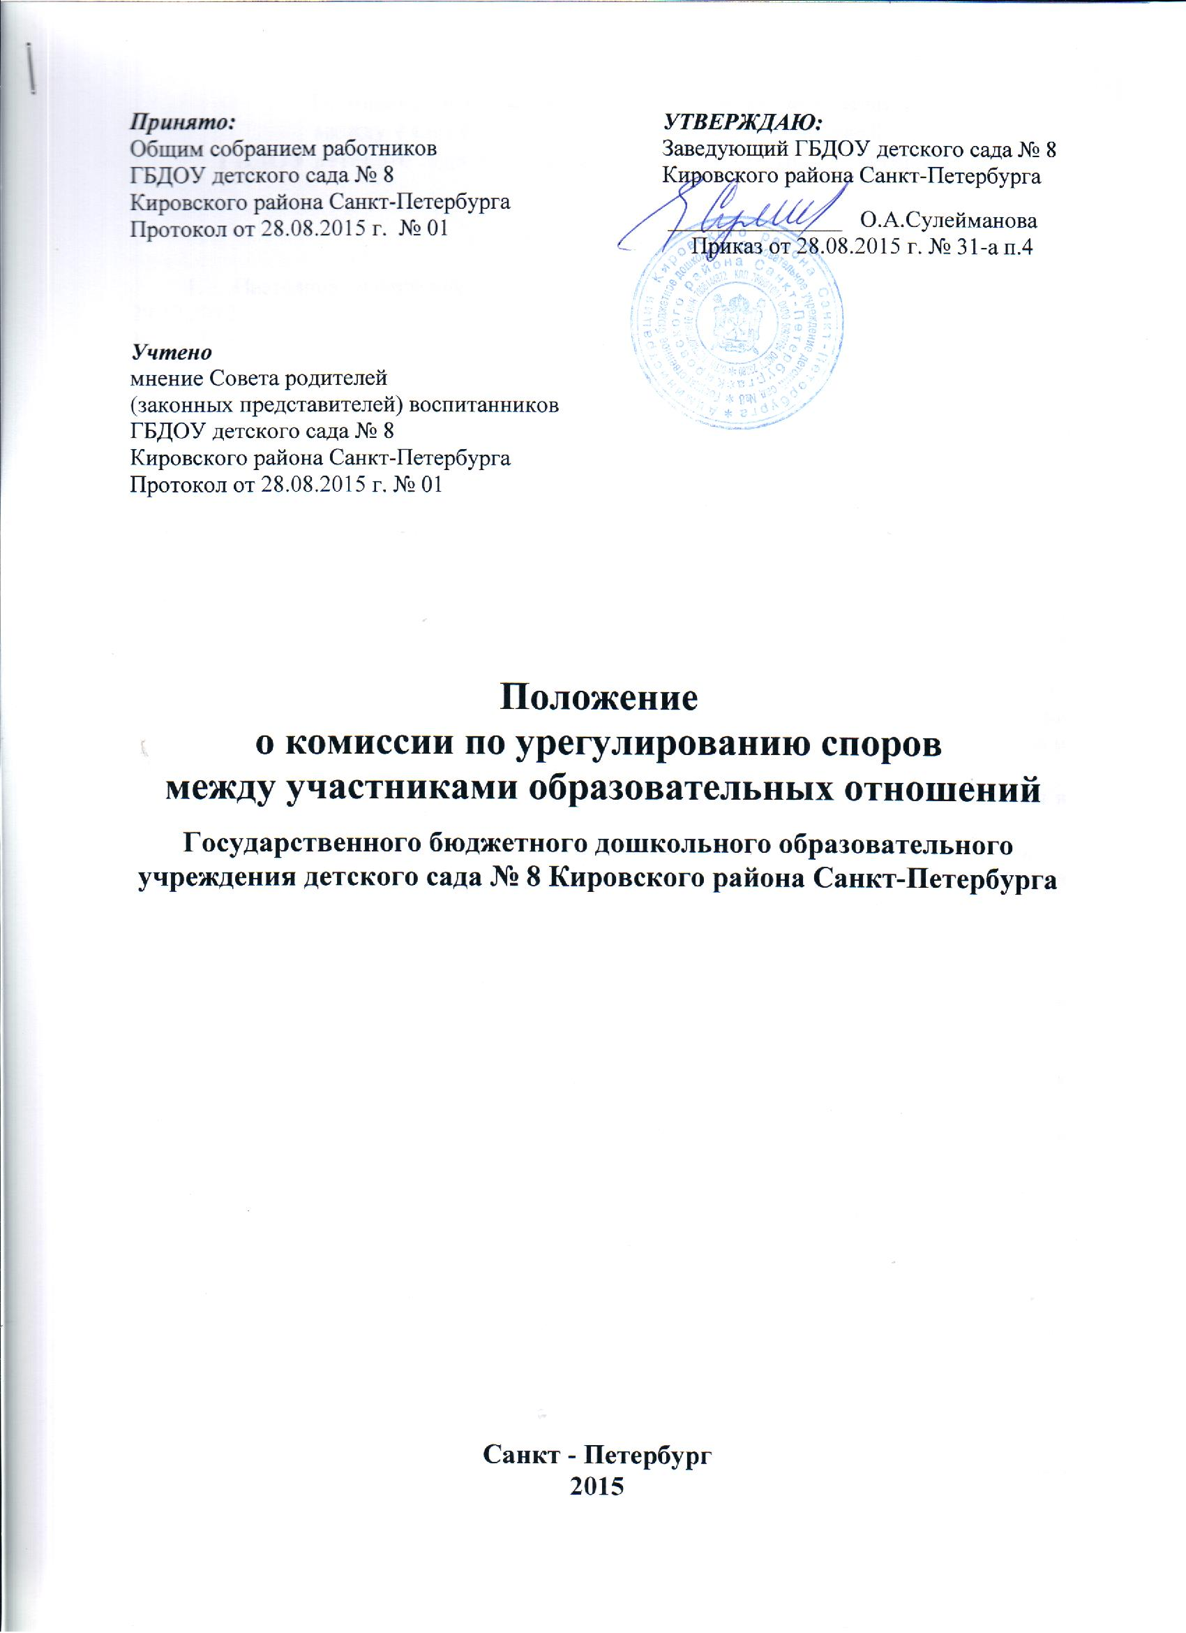

**Положение о комиссии по урегулированию споров**

**между участниками образовательных отношений**

**ГБДОУ детского сада № 8 Кировского района Санкт - Петербурга**

1. **Общие положения**

1.1. Настоящее положение разработано в соответствии с Федеральным законом от 29.12.2012

№ 273-ФЗ "Об образовании в Российской Федерации", Уставом Государственного бюджетного дошкольного образовательного учреждения детского сада № 8 Кировского района Санкт-Петербурга (далее - Образовательное учреждение).

1.2. В своей деятельности **комиссии по урегулированию споров между участниками образовательных отношений (далее – Комиссия)** руководствуется Конституцией Российской Федерации, Федеральным законом от 29.12.2012. № 273-ФЗ «Об образовании в Российской Федерации», Федеральным законом от 24.07.1998. № 124-ФЗ «Об основных гарантиях прав ребенка в Российской Федерации» и иными нормативными правовыми актами РФ и Санкт-Петербурга.

1.3. Настоящее Положение устанавливает порядок создания, организацию работы, принятие решений, их исполнение, компетенцию и полномочия членов Комиссии по урегулированию споров между участниками образовательных отношений в Образовательном учреждении.

1.4. К участникам образовательных отношения относятся: воспитанники, родители (законные представители) воспитанников, педагогические работники и иные работники образовательного учреждения, выполняющие трудовые функции, связанные с ведением образовательного процесса.

1.5. Деятельность Комиссии основывается на принципах коллективного обсуждения и решения вопросов на открытых заседаниях.

1.6. Положение распространяется на всех участников Образовательного учреждения.

1.7. Положение размещается на официальном сайте Образовательного учреждения в сети «Интернет».

1. **Цель и задачи**

2.1. Целью деятельности Комиссии является защита прав и законных интересов участников образовательных отношений.

2.2. Задачами деятельности Комиссии являются:

2.2.1. урегулирование разногласий, возникающих между участниками образовательных отношений по вопросам реализации права на образование;

2.2.2. анализ причин возникновения и профилактика конфликтных ситуаций в Образовательном учреждении;

2.2.3. содействие развитию бесконфликтного взаимодействия в Образовательном учреждении;

2.2.4. содействие профилактике конфликтных ситуаций.

**3. Компетенция**

3.1. Комиссией могут рассматриваться обращения (жалобы, заявления, предложения) участников образовательных отношений в учреждении по вопросам:

3.1.1. реализации права на образование;

3.1.2. неправомерного применения локальных нормативных актов в Образовательном учреждении;

3.1.3. обжалования решений о применении к воспитанникам дисциплинарного взыскания;

3.1.4. возникновения конфликта интересов педагогических работников.

Конфликт интересов педагогического работника - ситуация, при которой у педагогического работника при осуществлении им [профессиональной деятельности](http://pandia.ru/text/category/professionalmznaya_deyatelmznostmz/) возникает личная заинтересованность в получении материальной выгоды или иного преимущества и которая

влияет или может повлиять на надлежащее исполнение педагогическим работником профессиональных обязанностей вследствие противоречия между его личной заинтересованностью и интересами воспитанника, родителей (законных представителей) воспитанников.

3.2. Комиссия не рассматривает споры, разрешение которых законом отнесено к компетенции других комиссий или органов (взыскание морального вреда и др.). В том случае, если участник образовательных отношений обратился с обращением в комиссию о рассмотрении спора неподведомственного ей, комиссия вправе рассмотреть данное обращение и выдать разъяснение по спорному вопросу, которое будет носить рекомендательный характер.

**4. Порядок формирования Комиссии**

4.1. Комиссия создается из равного числа родителей (законных представителей) воспитанников и педагогических работников Образовательного учреждения.

4.2. В состав Комиссии входят три представителя от педагогических работников и три представителя родителей (законных представителей) воспитанников Образовательного учреждения.

4.3. Представители от работников образовательного учреждения избираются на Педагогическом совете путем проведения открытого голосования. Избранными в состав комиссии считаются работники, получившие наибольшее количество голосов.

4.4. Представители от родителей избираются на общем родительском собрании путем проведения открытого голосования. Избранными в состав комиссии считаются родители, получившие наибольшее количество голосов.

4.5. Срок полномочий Комиссии составляет l год. По окончании срока полномочий Комиссии члены Комиссии не могут быть переизбраны на очередной срок.

4.6. Заведующий Образовательным учреждением не может входить в состав Комиссии.

4.7. Досрочное прекращение полномочий члена Комиссии осуществляется в следующих случаях:

4.7.1. на основании личного заявления члена Комиссии об исключении из его состава;

4.7.2. в случае отчисления из Образовательного учреждения воспитанника, родителем (законным представителем) которого является член Комиссии;

4.7.3. в случае завершения обучения в образовательном учреждении воспитанника, родителем (законным представителем) которого является член Комиссии;

4.7.4. в случае увольнения работника образовательного учреждения - члена Комиссии;

4.7.5. в случае отсутствия члена Комиссии на заседаниях Комиссии более трех раз - на основании решения большинства членов Комиссии.

**5. Организация деятельности**

5.1. На первом заседании Комиссия путем проведения открытого голосования избирает из своего состава председателя комиссии и секретаря. Председатель и секретарь Комиссии считаются избранными, если за них проголосовало более половины членов Комиссии.

5.2. Председатель комиссии:

- открывает заседание;

- объявляет заседание правомочным или выносит решение о его переносе из-за отсутствия кворума;

- выносит на голосование вопросы, рассматриваемые комиссией;

- подводит итоги голосования и оглашает принятые решения;

- объявляет о завершении заседания комиссии.

5.3. Секретарь Комиссии ведет протокол заседания Комиссии, который хранится в Образовательном учреждении три года.

5.4. Члены Комиссии осуществляют свою деятельность на безвозмездной основе.

5.5. Заседание Комиссии является правомочным, если на нём присутствовало не менее половины членов Комиссии с каждой стороны.

5.6. Комиссия не является постоянно действующим органом. Она созывается по мере необходимости в случае поступления обращения от любого участника образовательных отношений по вопросу разрешения спора, находящегося в компетенции Комиссии.

Решение о проведении заседания Комиссии принимается председателем Комиссии на основании письменного обращения участника образовательных отношений.

5.7. Председатель и члены Комиссии  не имеют права разглашать информацию, поступающую к ним. Комиссия несет персональную ответственность за принятие решений.

До сведения общественности, в случае необходимости, доводится только приказ заведующего Образовательным учреждением по итогам работы Комиссии.

**6. Права членов Комиссии**

Комиссия имеет право:

6.1. принимать к рассмотрению обращение (жалобу, заявление, предложение) любого участника образовательных отношений  при несогласии с решением или действием администрации Образовательного учреждения, педагогического работника;

6. 2. принять решение по каждому спорному вопросу, относящемуся к ее компетенции;

6.3. запрашивать дополнительную документацию, материалы для проведения самостоятель­ного изучения вопроса от администрации Образовательного учреждения;

6.4. рекомендовать приостанавливать или отменять ранее принятое решение на основании проведенного изучения при согласии конфликтующих сторон;

6.5. рекомендовать изменения в локальных актах Образовательного учреждения с целью демократизации основ управления или расширения прав участников образовательных отношений;

6.6. приглашать на заседание Комиссии представителей конфликтующих сторон (их присутствие на заседании Комиссии является строго обязательным), специалистов-консультантов, других заинтересованных и (или) информированных по рассматриваемой ситуации лиц.

**7. Обязанности членов Комиссии**

Члены Комиссии обязаны:

7.1. присутствовать на всех заседаниях комиссии;

7.2. принимать активное участие в рассмотрении поданных обращений в письмен­ной форме;

7.3. принимать решение по заявленному вопросу открытым голосованием (решение считается принятым, если за него проголосовало большинство членов комиссии при присутствии  ее членов в полном составе);

7.4. принимать своевременно решение, если не оговорены дополнительные сроки рассмотре­ния обращения;

7.5. давать обоснованный ответ заявителю в устной или письменной форме в соответствии с пожеланием заявителя.

**8. Порядок обращения в Комиссию**

8.1. Право на обращение в Комиссию имеют любые участники образовательных отношений:

- родители (законные представители) воспитанников;

- педагогические работники, как работающие в Образовательном учреждении по трудовым договорам, в том числе по совместительству, так и по договорам гражданско-правового характера;

- иные работники Образовательного учреждения, выполняющие трудовые функции, связанные с ведением образовательного процесса.

8.2. Участники образовательных отношений вправе обращаться в Комиссию и участвовать в его заседаниях лично и (или) через своих представителей.

8.3. В обращении в обязательном порядке указываются:

- фамилия, имя, отчество лица, подавшего обращение;

- почтовый адрес, по которому должно быть направлено решение Комиссии;

- факты и события, нарушившие права участников образовательных отношений;

- время и место их совершения;

- личная подпись и дата.

К обращению могут быть приложены документы или иные материалы подтверждающие указанные нарушения. Анонимные обращения Комиссией не рассматриваются.

8.4. Обращение заявителя, поступившее в Комиссию, подлежит обязательной регистрации в специальном Журнале заявлений и обращений в Комиссию (приложение № 1), который ведет секретарь Комиссии.

8.5. Участники образовательных отношений вправе обратиться в Комиссию с обращением о рассмотрении спора, если самостоятельно не урегулировали возникшие разногласия в течение месяца со дня возникновения соответствующего спора. В случае пропуска, установленного срока по уважительным причинам, Комиссия может восстановить срок и разрешить спор по существу.

**9. Порядок рассмотрения спора в Комиссии**

9.1. Комиссия рассматривает спор между участниками образовательных отношений в течение трех рабочих дней со дня поступления заявления.

9.2. Члены Комиссии и заинтересованные лица своевременно уведомляются секретарем Комиссии о месте, дате и времени заседания Комиссии (приложение № 2).

9.3. Заявитель вправе до начала заседания Комиссии или непосредственно на заседании Комиссии отозвать свое заявление и отказаться от рассмотрения спора.

9.4. Спор между участниками образовательных отношений рассматривается в присутствии Заявителя, подавшего заявление, или уполномоченного им представителя.

9.5. Рассмотрение спора в отсутствие заявителя или его представителя допускается лишь по его письменному заявлению. В случае неявки Заявителя или его представителя на заседание Комиссии рассмотрение спора между участниками образовательных отношений откладывается. Все заинтересованные стороны своевременно уведомляются о переносе даты рассмотрения спора между участниками образовательных отношений. В случае вторичной неявки Заявителя или его представителя без уважительных причин Комиссия может вынести решение о снятии вопроса с рассмотрения, что не лишает заявителя права подать заявление о рассмотрении спора между участниками образовательных отношений повторно в пределах десятидневного срока.

9.6. После оглашения председателем Комиссии заявления решается вопрос о том, подлежит ли спор разрешению Комиссией, заслушиваются мнения членов Комиссии.

9.7. При положительном решении вопроса о возможности рассмотрения спора в Комиссии, слово предоставляется заявителю и (или) его представителю. Затем заслушиваются мнение другой стороны, исследуются представленные материалы и документы.

9.8. В случае необходимости, Комиссия имеет право вызывать на заседание свидетелей, приглашать специалистов, в том числе психолога. Комиссия вправе требовать от участников образовательных отношений и работников образовательного учреждения представления необходимых для рассмотрения спора документов и информации. Требование

Комиссии о предоставлении необходимой документации в определенный срок подлежит обязательному исполнению.

9.9. Председатель в одностороннем порядке имеет право пригласить для профилактической беседы педагога, сотрудника, воспитанника и его родителей (законных представителей), не собирая для этого весь состав Комиссии.

9.10. На заседании Комиссии секретарем ведется протокол, в котором указывается:

- дата и место проведения заседания;

- сведения о явке членов Комиссии, сторон спора, приглашенных лиц;

- краткое изложение заявления заявителя;

- краткие объяснения сторон, показания свидетелей, специалиста;

- представление письменных и иных доказательств;

- результаты обсуждения Комиссии;

- результаты голосования.

Протокол подписывается секретарем и председателем комиссии (его заместителем). Стороны конфликта могут, с согласия председателя (виза на обращении), ознакомиться с протоколом и принести на него замечания, которые подшиваются к основному протоколу. Протокол на руки не выдается.

9.11. Рассмотрение спора в Комиссии завершается принятием решения.

**10. Порядок принятия решений Комиссии**

10.1. Все члены Комиссии при принятии решения обладают равными правами, Комиссия принимает решение простым большинством голосов членов, присутствующих на заседании Комиссии.

10.2. В случае установления фактов нарушения прав участников образовательных отношений, Комиссия принимает решение, направленное на восстановление нарушенных прав. На лиц, допустивших нарушение прав воспитанников, родителей (законных представителей) воспитанников, а также работников Образовательного учреждения, Комиссия возлагает обязанности по устранению выявленных нарушений и (или) недопущению нарушений в будущем.

10.3. Если нарушения прав участников образовательных отношений возникли вследствие принятия решения Образовательного учреждения, в том числе вследствие издания локального нормативного акта, Комиссия принимает решение об отмене данного решения учреждения (локального нормативного акта) и указывает срок исполнения решения.

10.4. Комиссия отказывает в удовлетворении жалобы на нарушение прав заявителя в следующих случаях:

- если посчитает жалобу необоснованной;

- если не выявит факты указанных нарушений;

- если не установит причинно-следственную связь между поведением лица, действия которого обжалуются, и нарушением прав лица, подавшего жалобу или его законного представителя.

 10.5. Комиссия принимает решения не позднее тридцати календарных дней с момента поступления обращения в Комиссию.

10.6. В решении Комиссии должно быть указано:

- состав Комиссии;

- место принятия Комиссией решения;

- участники образовательных отношений, их пояснения;

- предмет обращения;

- доказательства, подтверждающие или опровергающие нарушения;

- выводы Комиссии;

- ссылки на нормы действующего законодательства, на основании которые Комиссия приняла решение;

- сроки исполнения решения Комиссии, а также срок и порядок обжалования решения Комиссии.

10.7. Решение Комиссии подписывается всеми членами, присутствовавшими на заседании Комиссии.

10.8. Решение Комиссии  является обязательным для всех участников образовательных отношений в учреждении и подлежит исполнению в сроки, предусмотренные указанным решением.

10.9. Решение Комиссии  может быть обжаловано в порядке, установленном действующим законодательством Российской Федерации.

10.10. На руки заявителю, подавшему обращение, выдается уведомление о решении Комиссии *(приложение № 3).*

**11. Заключительные положения**

11.1. Настоящее Положение вступает в действие с момента утверждения и издания приказа руководителя Образовательного учреждения.

11.2. Изменения и дополнения в настоящее положение вносятся и принимаются на заседании Педагогического собрания и вступают в силу после утверждения заведующего учреждением.

11.3. Положение действует до принятия нового положения, утвержденного на Педагогическом собрании в установленном порядке.

*Приложение 1*

**Журнал регистрации письменных обращений (жалоб, заявлений, предложений)**

**в Комиссию по урегулированию споров между участниками образовательных отношений ГБДОУ детского сада № 8**

|  |  |  |  |  |  |  |
| --- | --- | --- | --- | --- | --- | --- |
| Рег.№ | Дата | Ф.И.О.  заявителя | Роль заявителя как участника  образовательных  отношений | Подпись  заявителя | Ф.И.О.  секретаря Комиссии | Подпись  секретаря Комиссии |
|  |  |  |  |  |  |  |

*Приложение 2*

**Уведомление о сроке и месте заседания Комиссии**

Кому:__________________________________________________________________________

(ФИО)

Уведомляю Вас о том, что заседание Комиссии по урегулированию споров между участниками образовательных отношений ГБДОУ детского сада № 8 по рассмотрению заявления (входящий регистрационный номер - ____ от «____» _____________ 201__ г.) состоится «____» __________201__ г. в ___час. ____ мин. в каб. № _____ .

Секретарь Комиссии: ___________________ /______________________________/

(подпись) (ФИО)

«___»______________ 201__ г.

*Приложение 3*

**Уведомление о решении Комиссии**

**лицу, подавшему обращение (жалобу, заявление, предложение)**

Кому: __________________________________________________________________________

(Ф.И.О.)

Уведомляем Вас о том, что заседание Комиссии по урегулированию споров между участниками образовательных отношений ГБДОУ детского сада № 8, Протокол № ___ от «____» __________ 201__ г. по рассмотрению заявления (входящий регистрационный номер- ____ от «____» __________ 201__ г.) приняло следующее решение:

1. ______________________________________________________________________________

2. ______________________________________________________________________________

Напоминаю, что решение Комиссии обязательно для исполнения всеми участниками образовательных отношений и подлежит исполнению в указанный срок. В случае несогласия с принятым решением стороны имеют право обжаловать его в установленном  действующим законодательством в области образования порядке. Разглашение материалов деятельности Комиссии, как её членами, так и конфликтующими сторонами не допускается.

Секретарь Комиссии: _____________________ /______________________________/

(подпись) (ФИО)

Председатель Комиссии: __________________/______________________________/

(подпись) (ФИО)

«____»______________ 201__ г.